一、建筑防火方面
- 保健室、隔离室疏散门净宽实测0.77m，不符合《建筑防火通用规范》（GB55037-2022）第7.1.4条：疏散出口门、室外疏散楼梯的净宽度均不应小于0.80m。
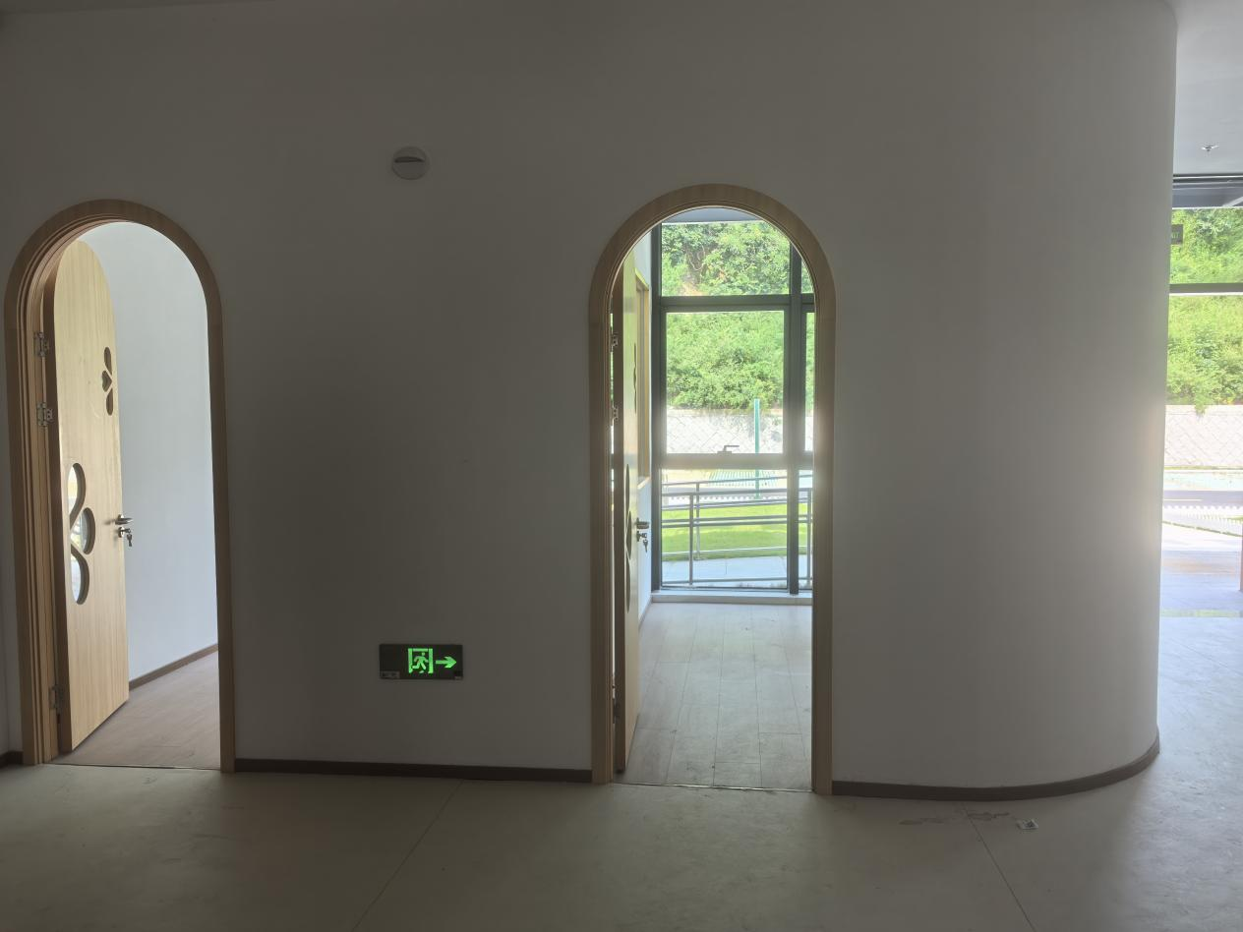

- 疏散走道吊顶内装修材料采用B1级装修材料以及木条，不符合《建筑内部装修设计防火规范》（GB50222-2017）第4.0.4条：地上建筑的水平疏散走道和安全出口的门厅，其顶棚应采用A级装修材料，其他部位应采用不低于B1级的装修材料。
- 混合班、托小班等儿童活动房间均有一个安全出口宽度不足1.2m，不符合《托儿所、幼儿园建筑设计规范》（JGJ39-2016（2019年版））第4.1.13条：活动室、寝室、多功能活动室等幼儿使用的房间应设双扇平开门，门净宽不应小于1.20m。

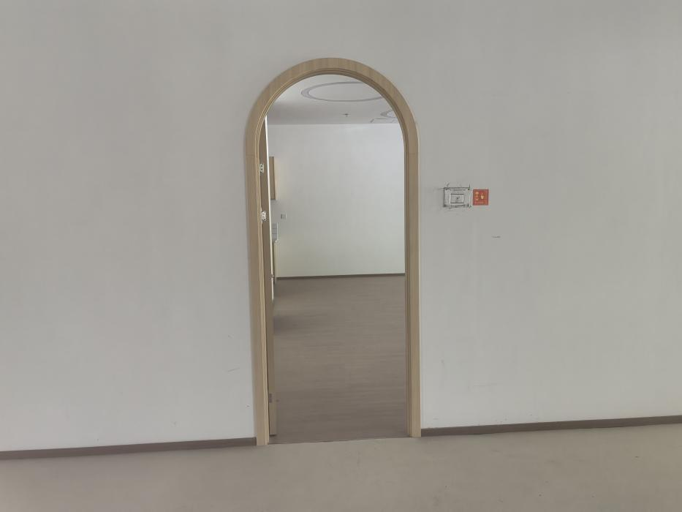

4.疏散走道两侧隔墙以及房间隔墙内部基层材料现场均采用阻燃板，不符合《建筑设计防火规范》(GB50016-2014 2018年版）第5.1.2条:二级耐火等级建筑内疏散走道两侧的隔墙为‘不燃性1.00’、房间内隔墙为‘不燃性0.75’。

5.混合班侧走道净宽实测2.28m，不符合《托儿所、幼儿园建筑设计规范》（JGJ39-2016（2019年版））第4.1.14条：托儿所、幼儿园建筑内生活用房中间走廊净宽不应低于2.4m。
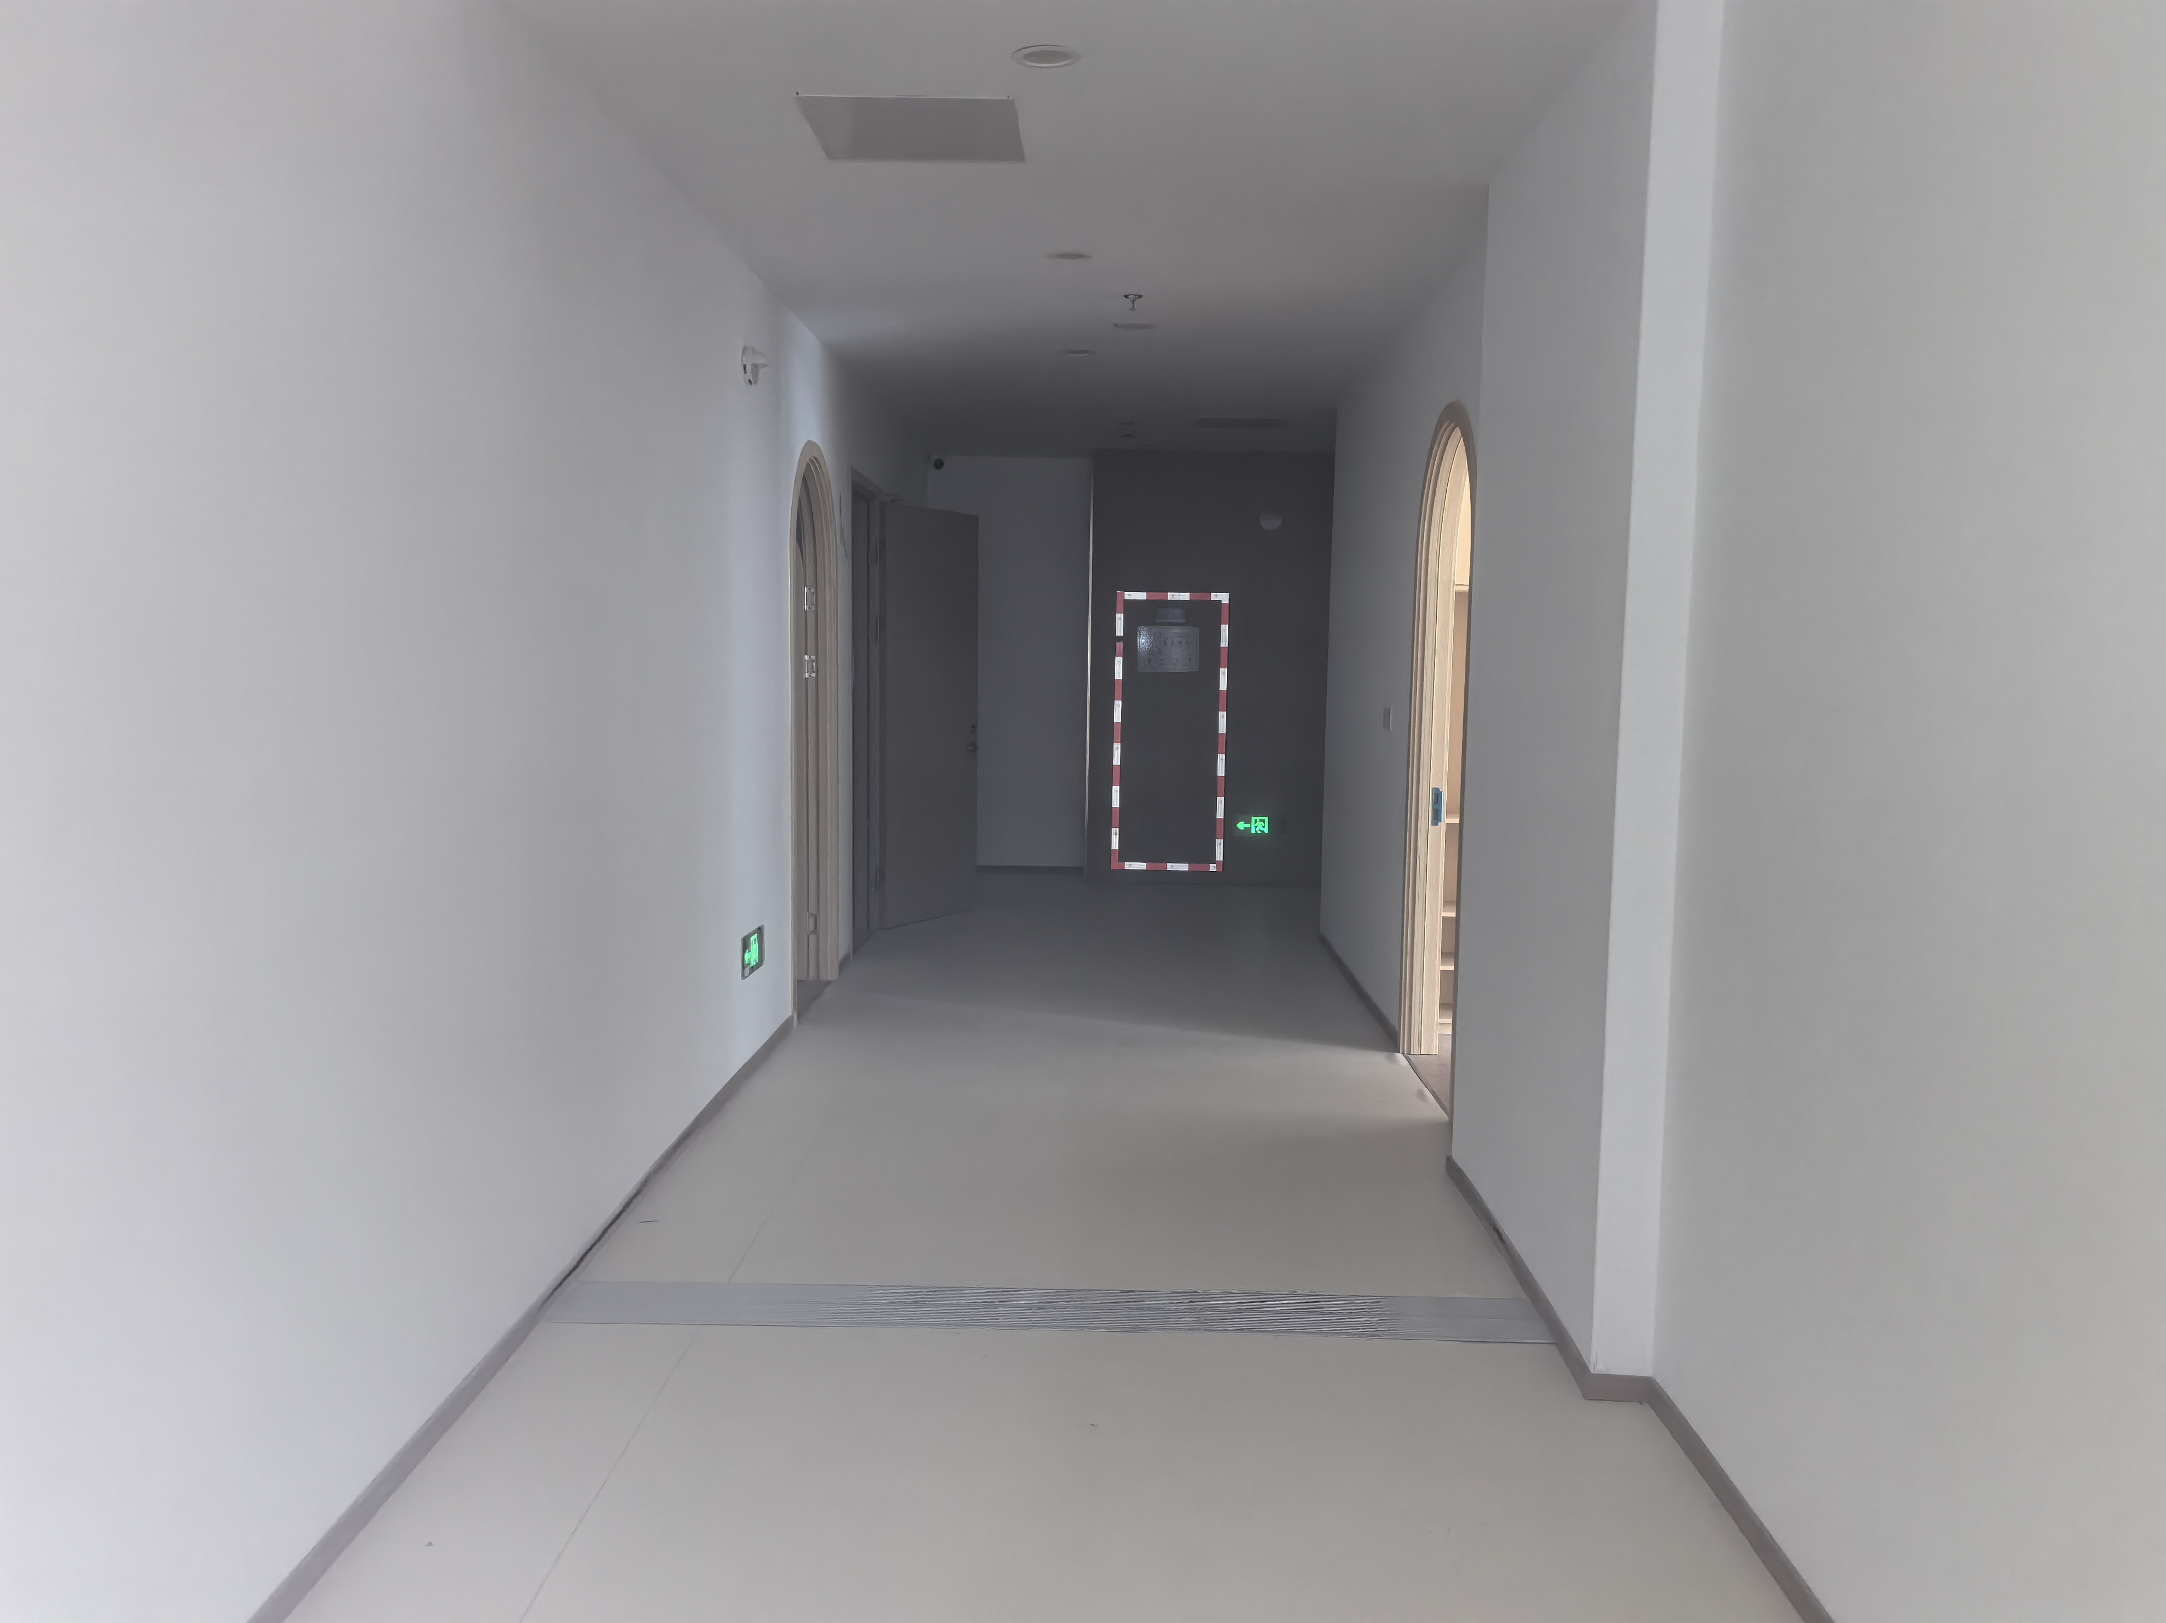

6.混合班侧走道设置立柱，不符合《托儿所、幼儿园建筑设计规范》（JGJ39-2016（2019年版））第4.1.13条：疏散走道的墙面距地面2m以下不应设有壁柱、管道、消火栓箱、灭火器、广告牌等突出物。

7.娱乐室西侧疏散口开向疏散走道影响疏散走道净宽。
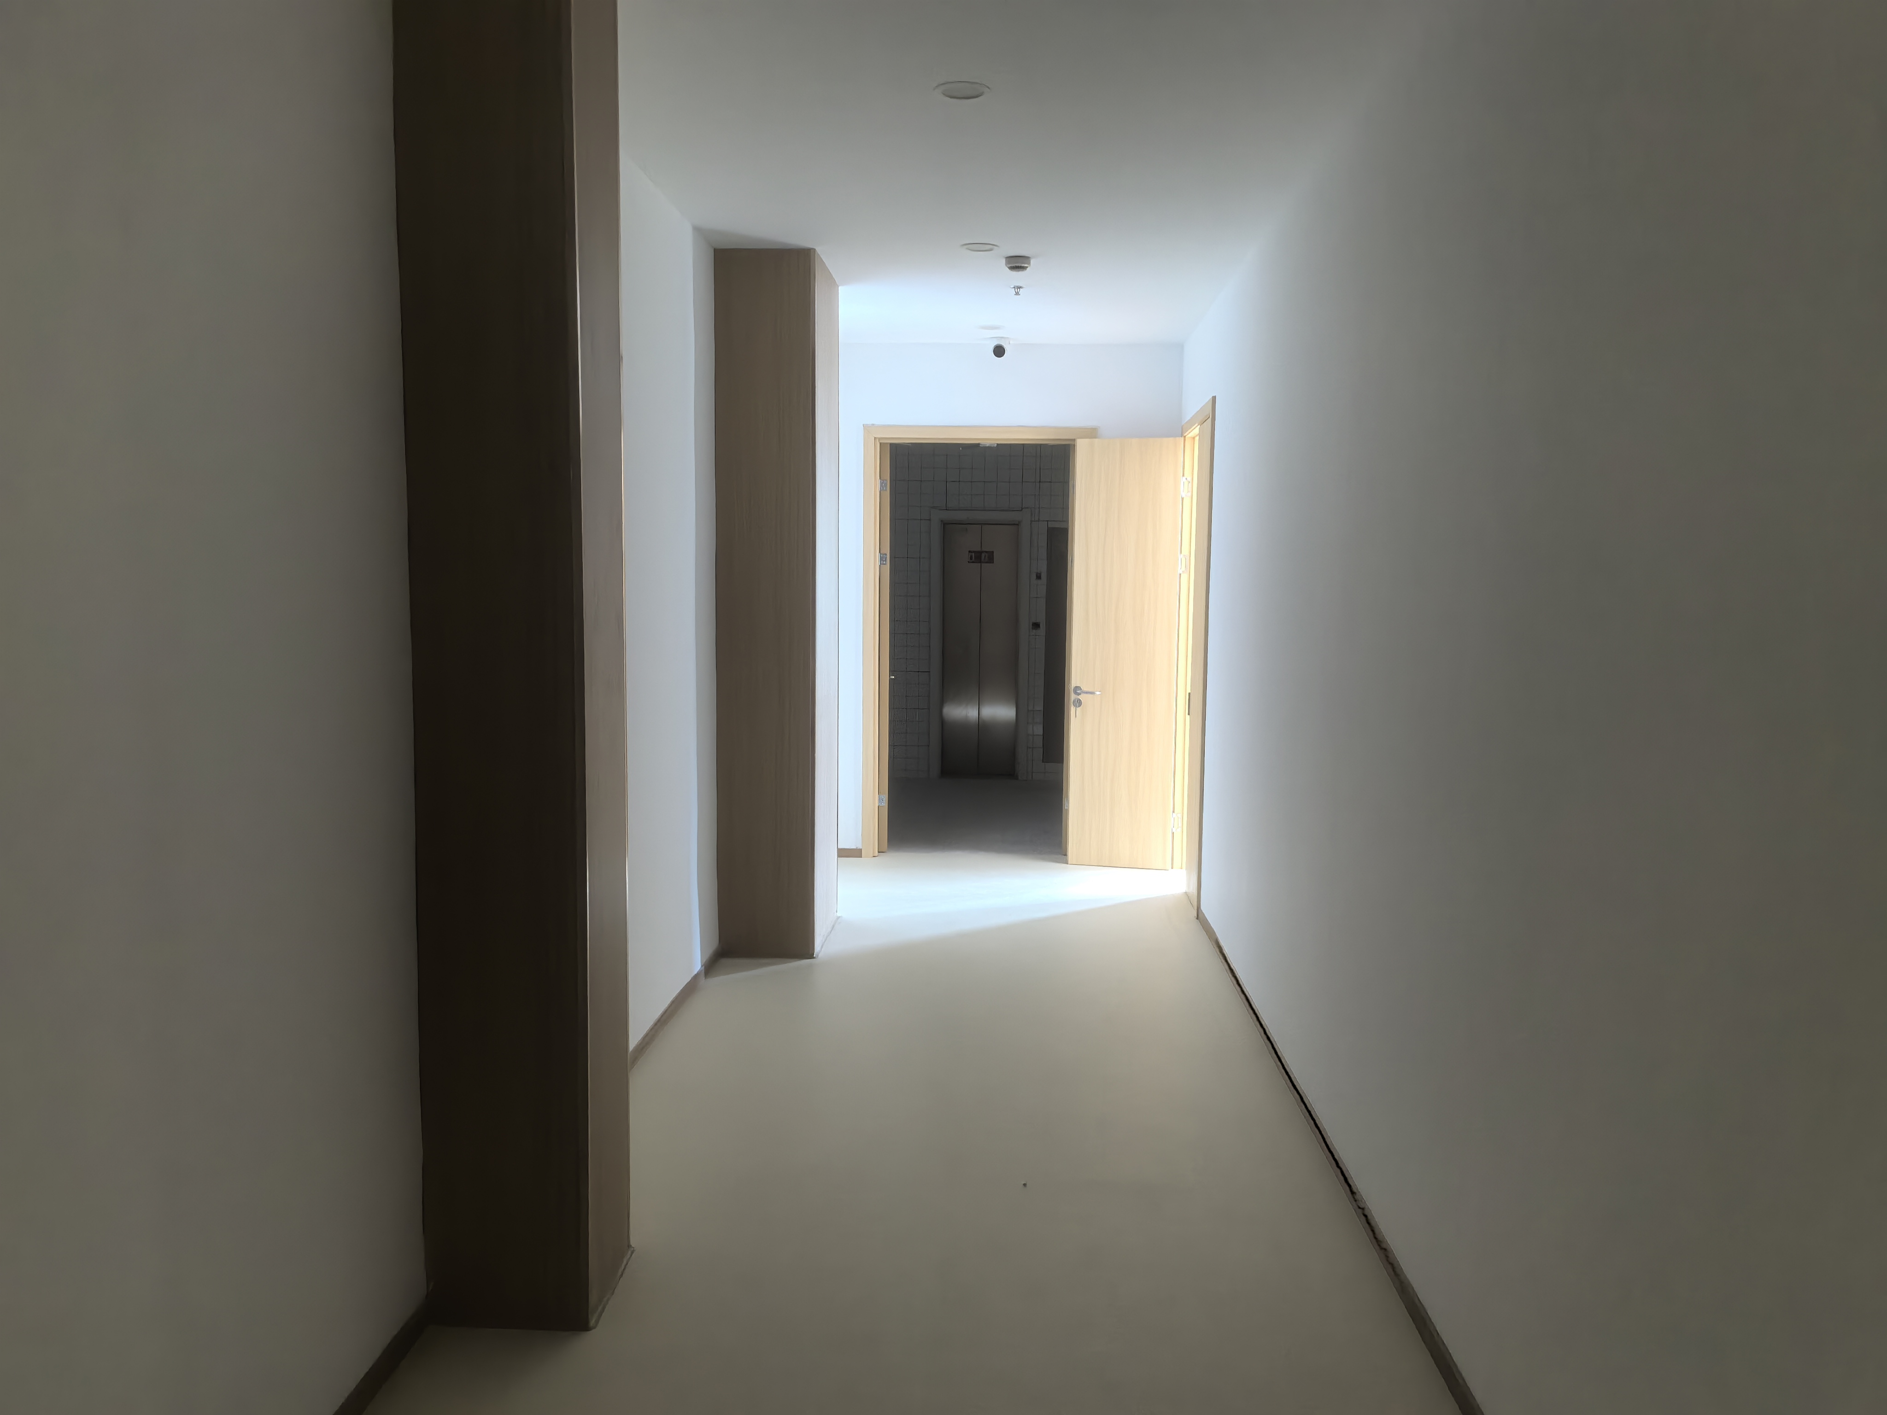

8.配电间未按图纸设置为甲级防火门，现场为乙级防火门，需按设计图纸施工。
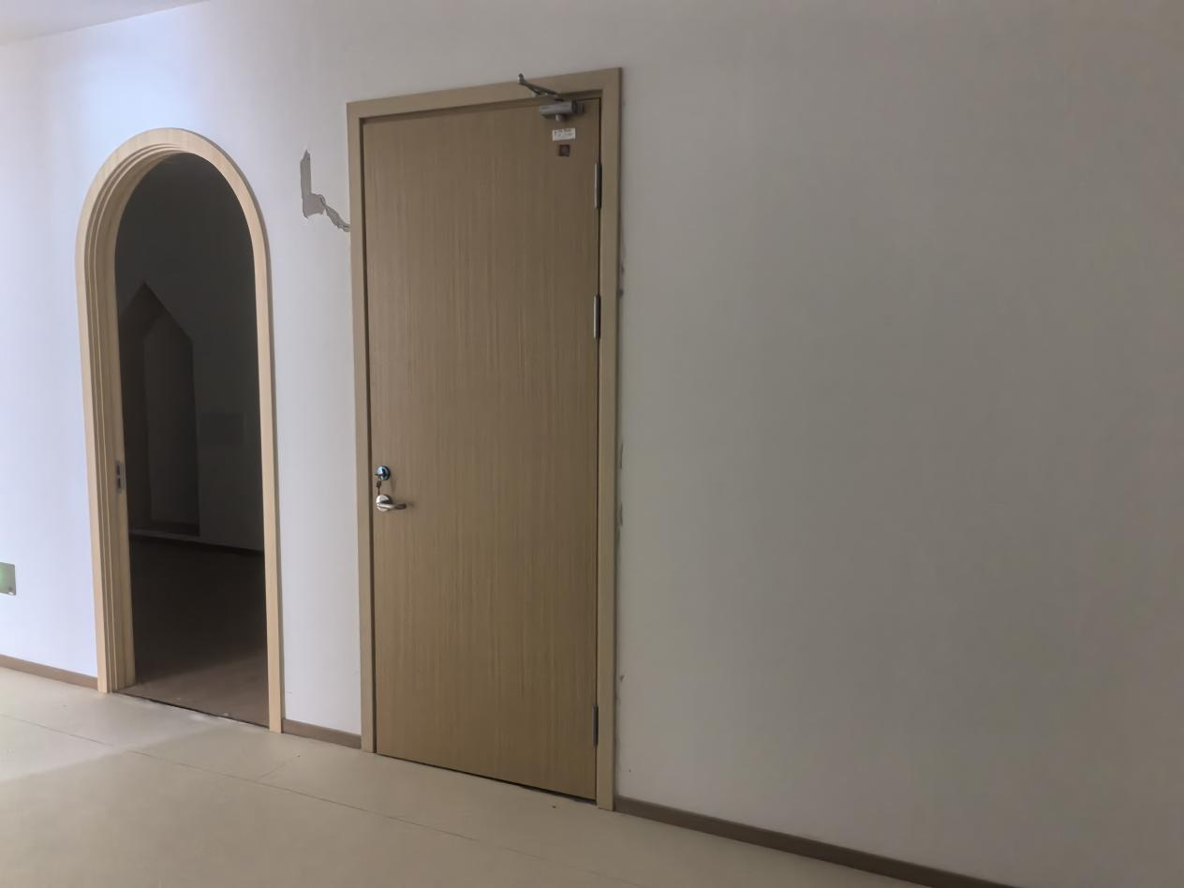

二、防排烟方面
1.玩耍区消防联动测试排烟风量不足；
